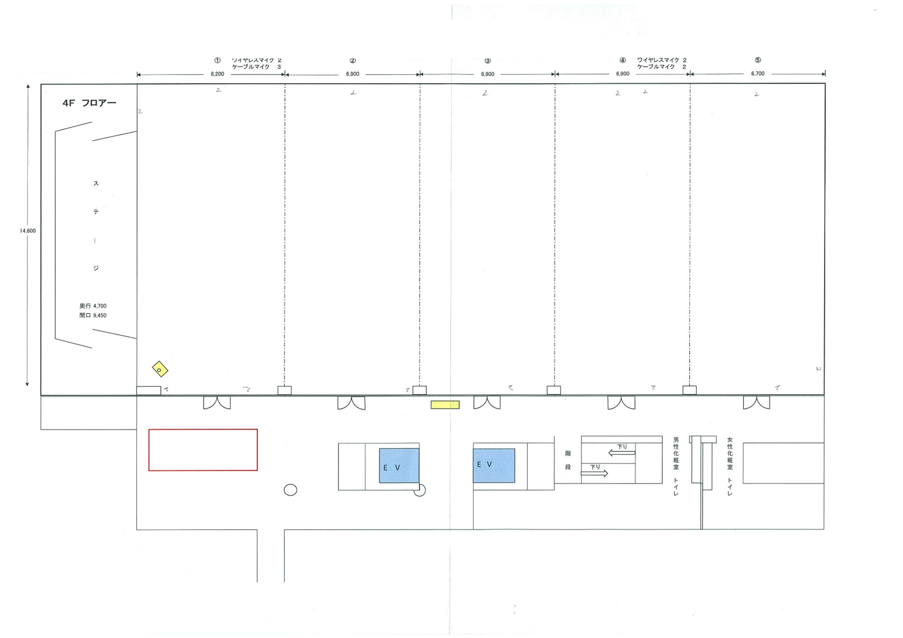

【凡例】　テーブル（企業）：

　　　　　椅子（生徒）：

**５班**

**６班**

**受付**

**４班**

**３班**

**２班**

**１班**

**ローテーション**

**ローテーション**

**ローテーション**

**ローテーション**

**ローテーション**

**ローテーション**

【佐久地域企業説明会　会場案】

・36社参加。参加企業を業種・規模ごと分散させ、６班を作る

・事前に生徒の希望を聞き、極力、希望する企業を回れる班に割り振る

・20分毎班内でローテーションし、各生徒は６社分の説明を聞く